**Guatemala 23 de abril de 2025**

**Tema:**

* **Documento final de tomas de requerimientos diagramas, casos de uso**

**Alumno:** Gary Orlando Ochoa Quiroa – 2349076

Mike Ovidio Cotzojay Boch – 2349106

**Catedrático:** Ing. William González

**Curso:** Análisis y diseño de sistemas – Quinto semestre

## Registro venta en el sistema

### Descripción

Este caso de uso describe el proceso que realiza un vendedor al registrar una venta en un sistema de ventas en un negocio físico o virtual.

### Elementos del Caso de Uso

* Nombre: Registrar una venta en el sistema
* Actor: Vendedor
* Descripción breve: El vendedor selecciona los productos adquiridos por el cliente, ingresa los datos de la venta en el sistema, genera la factura y finaliza la transacción.
* Precondiciones:
* El vendedor debe tener acceso al sistema con un usuario autorizado.
* El sistema debe estar conectado a la base de datos de productos y clientes.
* Flujo básico de eventos:

1. El vendedor accede al sistema de ventas.  
2. Busca y selecciona los productos que el cliente desea comprar.  
3. Verifica la disponibilidad y confirma los precios.  
4. Ingresa los datos del cliente (si aplica).  
5. Calcula el total, incluyendo impuestos o descuentos.  
6. Selecciona el método de pago y registra el pago recibido.  
7. El sistema genera y muestra la factura.  
8. Imprime o envía la factura al cliente por correo electrónico.

* Flujos alternativos:
  + 2A: El vendedor puede aplicar promociones o descuentos disponibles.
  + 6A: El cliente puede elegir pagar con múltiples métodos (efectivo y tarjeta, por ejemplo).
* Excepciones:
  + 3A: Si un producto no está disponible, el sistema notifica al vendedor y permite modificar el pedido.
  + 6B: Si el pago no es procesado correctamente, el sistema solicita seleccionar otro método de pago.
* Resultado esperado:

La venta queda registrada en el sistema, se emite la factura correspondiente y se actualiza el inventario.

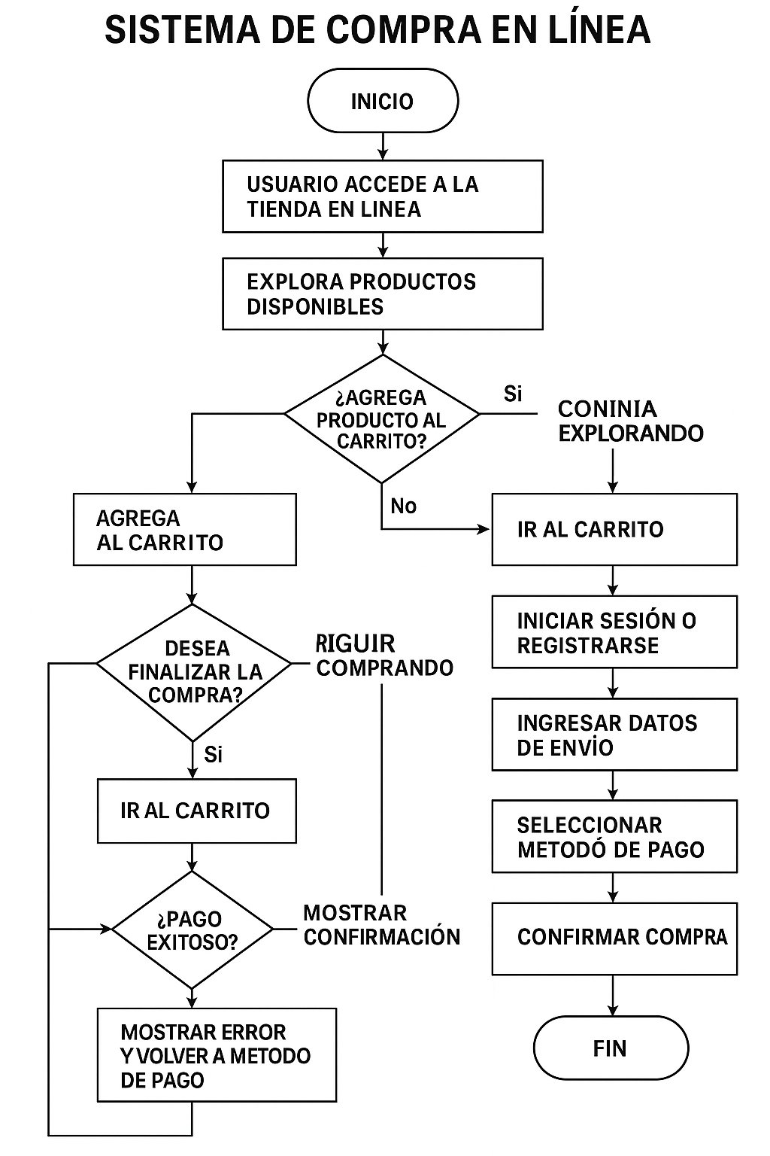

# SISTEMA DE VENTAS

